**IRC-15_01-00040-2015-Vite speciali**

**UdC IRC n. 15 (versione 01)  
Classe QUARTA  
Titolo dell’unità : _VITE SPECIALI**

|  |  |
| --- | --- |
| **RIFERIMENTI** AI TRAGUARDI per lo sviluppo delle COMPETENZE PUBBLICATI con DPR del 11/02/2010 | |
|  | |
| NUCLEI TEMATICI | OBIETTIVI DI APPRENDIMENTO PLURIENNALI |
| II)Bibbia e fonti | Saper attingere informazioni sulla religione cattolica anche nella vita dei santi e in Maria |
| IV) Linguaggio religioso | Intendere il senso religioso del Natale a partire dalle narrazioni evangeliche e dalla vita della Chiesa. |

**Traguardo di competenza:** L’alunno comprende come la disponibilità del cuore possa trasformare la vita delle persone per rispondere alla profonda chiamata che può realizzare il disegno di ogni uomo.

**Obiettivi di apprendimento:**

1. Approfondire la conoscenza del messaggio cristiano di S. Francesco, la sua vita e la sua vocazione
2. Comprendere al centralità di Maria nella storia della salvezza.

**Sequenza delle attività / Percorso didattico:**

1. [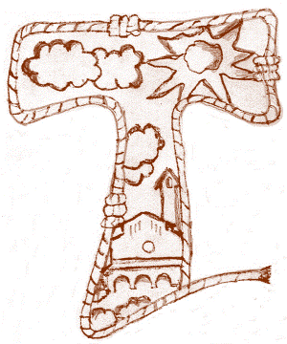](http://www.google.it/url?sa=i&rct=j&q=san+francesco+d'assisi+disegnato&source=images&cd=&cad=rja&docid=_6NxIfyBXu0t7M&tbnid=IhVl2_f8FGulWM:&ved=0CAUQjRw&url=http://www.monasterofrancescano.it/La%20vita%20nel%20Monastero.htm&ei=1ojBUY-uH4PYPa7qgaAI&psig=AFQjCNELikaZlvPCPRgFkKjVse4r1QIidA&ust=1371724367372002)S’introduce la figura del santo con il Canto ‘Forza, venite gente!’facendo scoprire agli alunni di cosa parla ed introducendo il periodo storico in cui è vissuto. L’insegnante racconta con l’aiuto di alcune immagini o di semplici diapositive tratte da “Francesco, il poverello di Assisi” della LDC, la vocazione di Francesco e la nascita del suo ordine. Eventuale drammatizzazione del canto. Consegna della poesia “Signore, fammi strumento” e conversazione sulle regole di rispetto per gli altri. Eventuale collegamento al Natale e alla tradizione del presepe vivente. Costruzione di un libro-presepe.
2. In vista del Natale si possono analizzare alcuni brani dei vangeli dell’infanzia dove Maria mostra la sua disponibilità e la sua scelta fondamentale per la nascita di Gesù e il suo accompagnarlo nei primi anni di vita:L’Annunciazione, la fuga in Egitto, al tempio.

**Valutazione delle competenze attese**: Osservazioni durante le drammatizzazioni. Scheda “Tu fai il maestro” con le correzioni da apportare ad un racconto sbagliato. Domande e conversazione orale su Maria e sul Natale.